РОССИЙСКИЙ УНИВЕРСИТЕТ ДРУЖБЫ НАРОДОВ
Факультет физико-математических и естественных наук
Кафедра прикладной информатики и теории вероятностей

ОТЧЕТ
по лабораторной работе № 2
дисциплина: Архитектура компьютера

Студент: Самойлова С.Д.

Группа: НКАбд-04-24

МОСКВА
2024 г.
Содержание
- Цель работы…
- Теоретическое введение…
- Задание…
- Задание для самостоятельной работы…
- Выводы…
- Список литературы…
Цель работы
Целью работы является изучить идеологию и применение средств контроля версий, а также приобрести практические навыки по работе с системой git

Теоретическое введение
1. Системы контроля версий. Общие понятия
Системы контроля версий (VCS) используются для совместной работы над проектами. Обычно основное дерево проекта хранится в локальном или удалённом репозитории с доступом для участников. VCS фиксирует изменения, объединяет их и позволяет откатываться к предыдущим версиям.
В классических системах применяется централизованная модель с единственным репозиторием, где сервер управляет версиями. Пользователь получает нужную версию файлов, вносит изменения и загружает новую версию, при этом старые версии сохраняются. Сервер может использовать дельта-компрессию, сохраняя только изменения между версиями, что позволяет уменьшить объём хранимых
данных.
Системы контроля версий предлагают гибкие функции, такие как поддержка нескольких версий одного файла с сохранением общей истории изменений и индивидуальных ветвей. Они фиксируют информацию о том, кто и когда вносил изменения, что хранится в журнале, доступ к которому можно ограничить. В распределённых системах центральный репозиторий не обязателен. Из классических VCS известны CVS и Subversion, а среди распределённых — Git, Bazaar и Mercurial. Принципы их работы схожи, различия в синтаксисе команд.

2. Система контроля версий Git
Система контроля версий Git представляет собой набор программ командной строки.
Доступ к ним можно получить из терминала посредством ввода команды git с различными опциями.
Благодаря тому, что Git является распределённой системой контроля версий, резервную копию локального хранилища можно сделать простым копированием или архивацией.

3. Основные команды git
Наиболее часто используемые команды git представлены в таблице

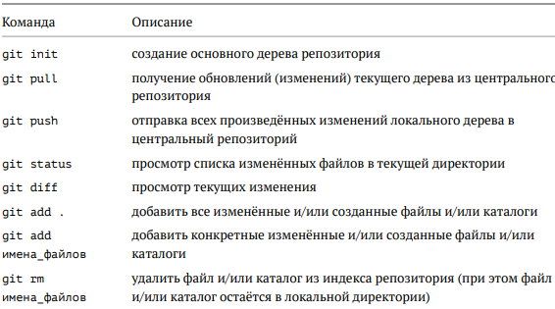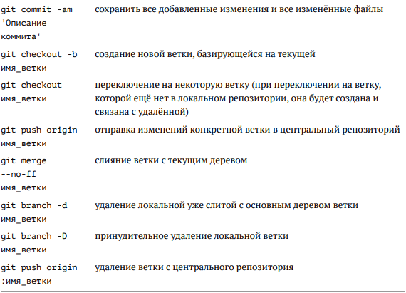

Задание
1. Базовая настройка git
Существует несколько доступных серверов репозиториев с возможностью бесплатного размещения данных. Например, http://bitbucket.org/, https://github.com/ и https://gitflic.ru. Для выполнения лабораторных работ предлагается использовать Github.
Создаем учётную запись на сайте https://github.com/ и заполняем основные данные (рис.1)
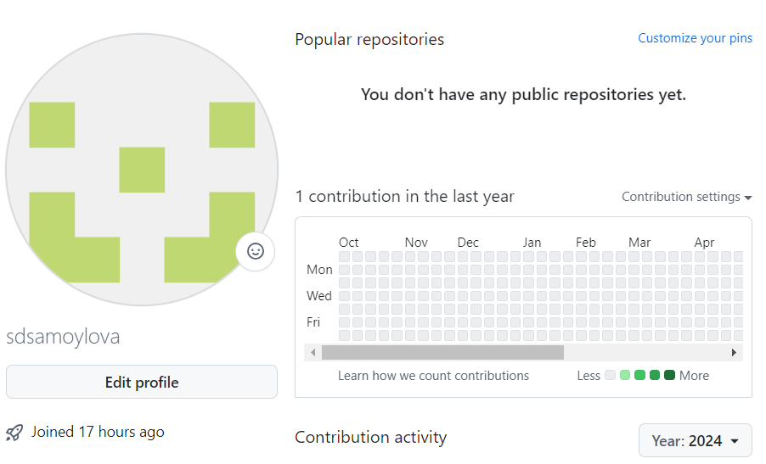
рис.1

Сделаем предварительную конфигурацию git. Откроем терминал и введем
следующие команды, указав имя и email владельца репозитория (рис.2)
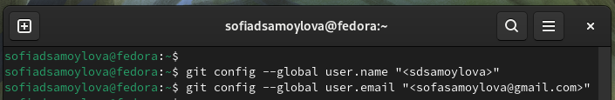
рис.2

Настроим utf-8 в выводе сообщений git (рис.3)
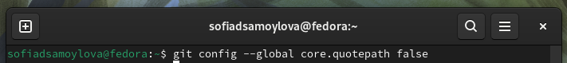
рис.3
Зададим имя начальной ветки (будем называть её master) (рис.4)
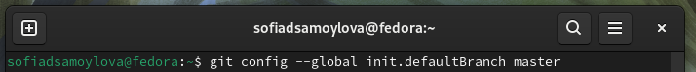
рис.4

Параметр autocrlf и safecrlf (рис.5)
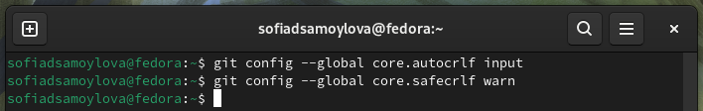
рис.5

2. Создание SSH ключа
Для последующей идентификации пользователя на сервере репозиториев необходимо
сгенерировать пару ключей (приватный и открытый) (рис.6)
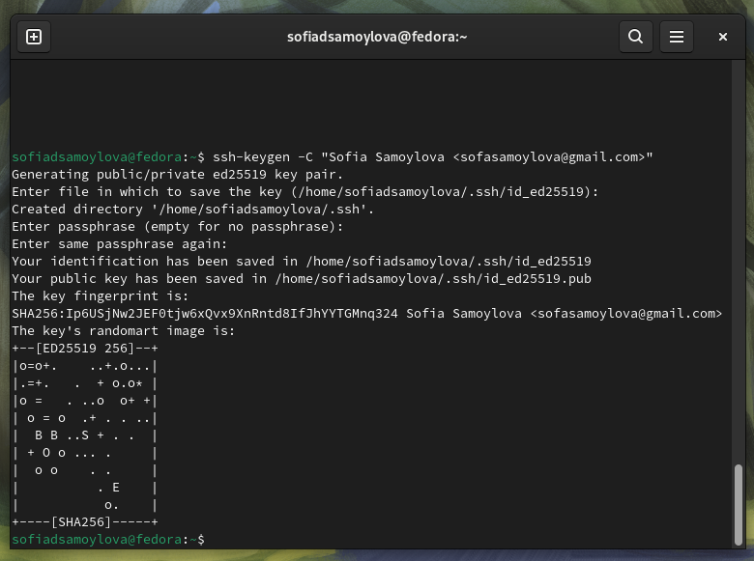
рис.6

Xclip – утилита, позволяющая скопировать любой текст через терминал. Оказывается, в дистрибутиве Linux Kali ее сначала надо установить. Устанавливаю
xclip с помощью команды apt-get install с ключом -y отимени суперпользователя,
введя в начале команды sudo (рис. 7).
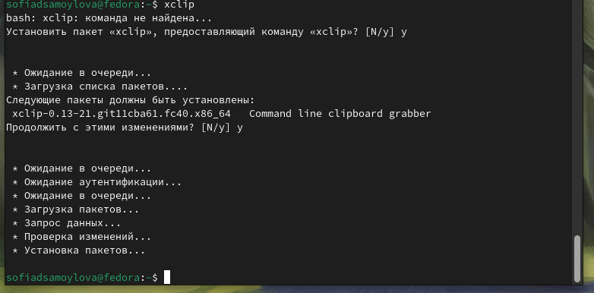
рис.7

Ключи сохранятся в каталоге ~/.ssh/.
Далее необходимо загрузить сгенерённый открытый ключ. Для этого заходим на сайт http://github.org/ под своей учётной записью и переходим в меню Setting. После этого выбрать в боковом меню SSH and GPG keys и нажать кнопку New SSH key, скопировав из локальной консоли ключ в буфер обмена и вставляем ключ в появившееся на сайте поле и указываем для ключа имя (Title) (рис.8)

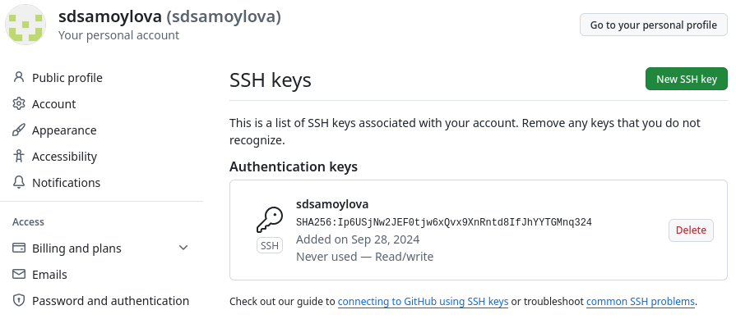
рис.8
3. Создание рабочего пространства и репозитория курса на основе шаблона
При выполнении лабораторных работ следует придерживаться структуры рабочего пространства. Рабочее пространство по предмету располагается в следующей иерархии:
~/work/study/
└── <учебный год>/
└── <название предмета>/
└── <код предмета>/
Например, для 2023–2024 учебного года и предмета «Архитектура компьютера» (код предмета arch-pc) структура каталогов примет следующий вид:
~/work/study/
└── 2023–2024/
└── Архитектура компьютера/
└── arch-pc/
└── labs/
└── lab01/
└── lab02/
── lab03...
• Каталог для лабораторных работ имеет вид labs.
• Каталоги для лабораторных работ имеют вид lab<номер>, например: lab01, lab02 и
т.д.
Название проекта на хостинге git имеет вид: study_<учебный год>_<код предмета>
Например, для 2023–2024 учебного года и предмета «Архитектура компьютера» (код предмета arch-pc) название проекта примет следующий вид: study_2023–2024_arch-pc

Открываем терминал и создаем каталог для предмета «Архитектура компьютера»:mkdir -p ~/work/study/2024-2025/"Архитектура компьютера" (рис.9)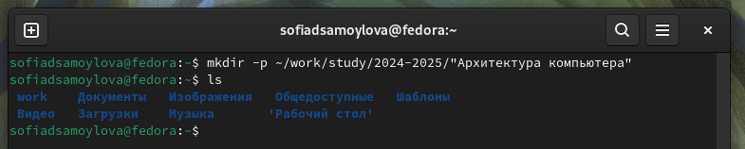
рис.9
Репозиторий на основе шаблона можно создать через web-интерфейс github. Переходим на станицу репозитория с шаблоном курса (рис.10)
https://github.com/yamadharma/course-directory-student-template
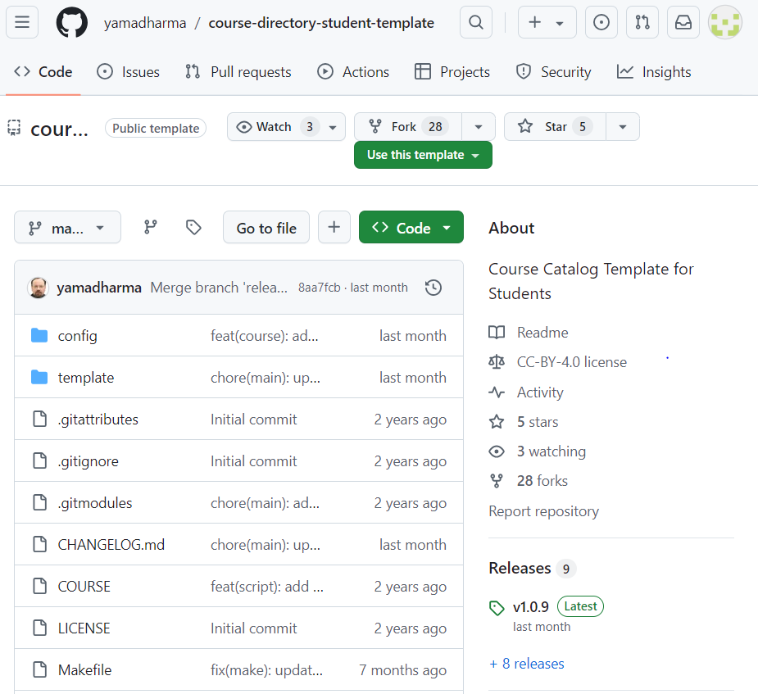
рис.10
Далее выбираем Use this template.

В открывшемся окне задаем имя репозитория (Repository name) study_2024–2025_arсh-pc и создаем репозиторий (кнопка Create repository from template).
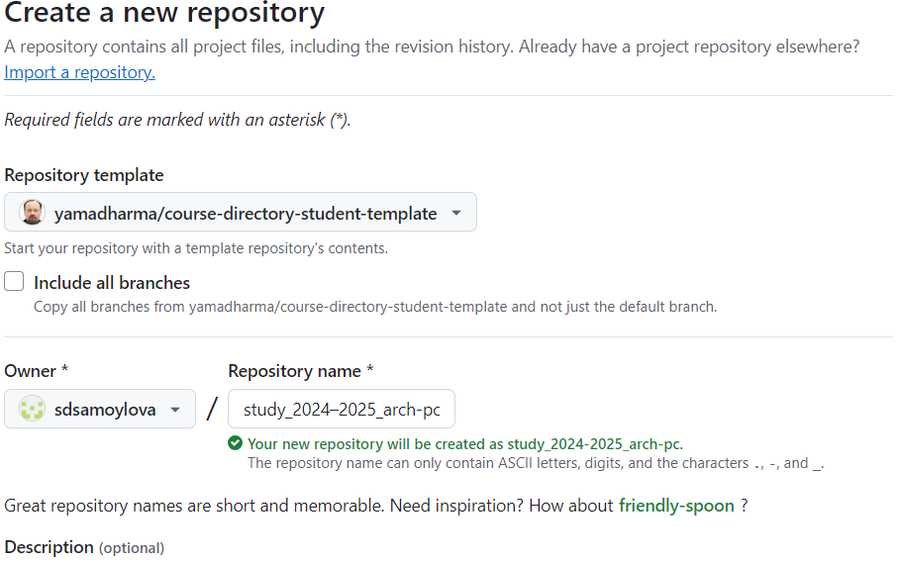
рис.11

Открываем терминал, переходим в каталог курса и клонируем созданный репозиторий (рис.12)
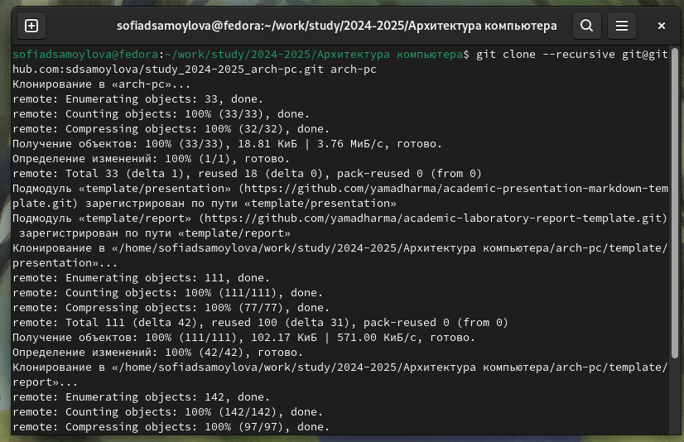
рис.12
4. Настройка каталога курса
Переходим в каталог курса и удаляем лишние файлы (рис.15)
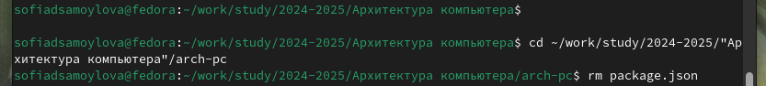
рис.13
Создаем необходимые каталоги (рис.14)
рис.14

Отправляем файл на сервер (рис.15)
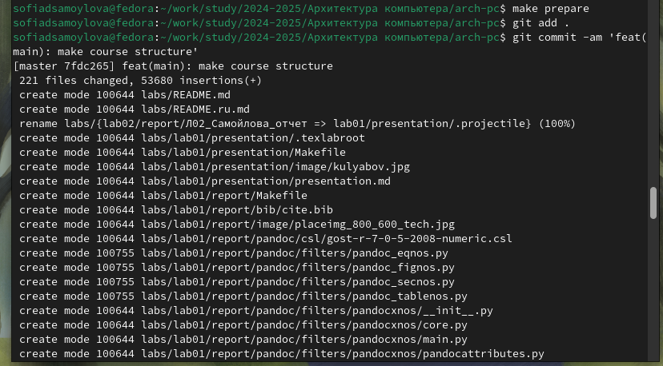
рис.15
Проверяем правильность создания иерархии рабочего пространства в локальном репозитории и на странице github. 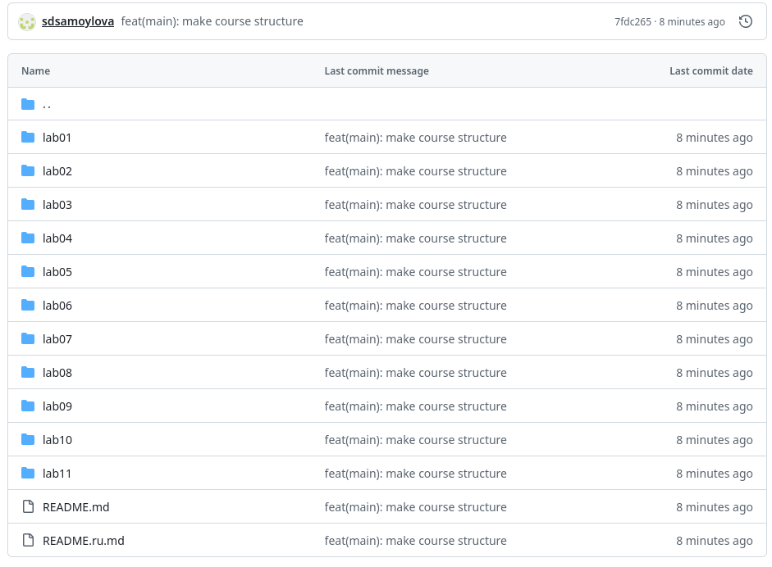рис.16
Задание для самостоятельной работы
Перехожу в директорию labs/lab03/report с помощью утилиты cd. Создаю в каталоге
файл для отчета по третьей лабораторной работе с помощью утилиты touch. Я
добавила отчет по предыдущей лабораторной работе в соответствующий каталог (рис.17)
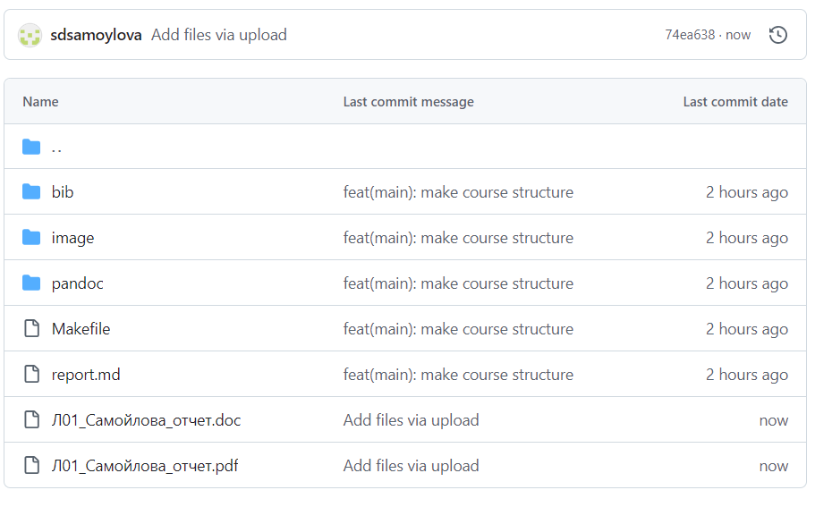
рис.17

Выводы
При выполнении данной лабораторной работы я изучила идеологию и применение средств контроля версий, а также приобрела практические навыки по работе с системой git.

Список литературы
1. GDB: The GNU Project Debugger. — URL: https://www.gnu.org/software/gdb/.
2. GNU Bash Manual. — 2016. — URL: https://www.gnu.org/software/bash/manual/.
3. Midnight Commander Development Center. — 2021. — URL: https://midnight-commander.org/.
4. NASM Assembly Language Tutorials. — 2021. — URL: https://asmtutor.com/.
5. Newham C. Learning the bash Shell: Unix Shell Programming. — O’Reilly Media, 2005. —354 с. — (In a Nutshell). — ISBN 0596009658. — URL: http://www.amazon.com/Learningbash-Shell-Programming-Nutshell/dp/0596009658.
6. Robbins A. Bash Pocket Reference. — O’Reilly Media, 2016. — 156 с. — ISBN 978-1491941591.
7. The NASM documentation. — 2021. — URL: https://www.nasm.us/docs.php.
8. Zarrelli G. Mastering Bash. — Packt Publishing, 2017. — 502 с. — ISBN 9781784396879.
9. Колдаев В. Д., Лупин С. А. Архитектура ЭВМ. — М. : Форум, 2018.
10. Куляс О. Л., Никитин К. А. Курс программирования на ASSEMBLER. — М. : Солон-Пресс,2017.
11. Новожилов О. П. Архитектура ЭВМ и систем. — М. : Юрайт, 2016.
12. Расширенный ассемблер: NASM. — 2021. — URL: https://www.opennet.ru/docs/RUS/nasm/.
13. Робачевский А., Немнюгин С., Стесик О. Операционная система UNIX. — 2-е изд. — БХВПетербург, 2010. — 656 с. — ISBN 978-5-94157-538-1.
14. Столяров А. Программирование на языке ассемблера NASM для ОС Unix. — 2-е изд. —М. : МАКС Пресс, 2011. — URL: http://www.stolyarov.info/books/asm_unix.
15. Таненбаум Э. Архитектура компьютера. — 6-е изд. — СПб. : Питер, 2013. — 874 с. —(Классика Computer Science).
16. Таненбаум Э., Бос Х. Современные операционные системы. — 4-е изд. — СПб. : Питер, 2015. — 1120 с. — (Классика Computer Science).

